- AKTIVITETET E IMPLEMENTUARA -
- Këshillit Komunal kundër dhunës, është themeluar në Korrik të vitit 2015. Si koordinatore e grupit që nga janari i viti 2016 kam organizuar mbledhjet e rregullta ku kemi shqyrtuara rastet e dhunës në familje, trafikimin dhe ngacmimet seksuale ,ku pjesëmarrës janë QPS, Policia e Kosovës, Mbrojtësit e viktimave, Strehimorja, CLARD ndihme juridike falas etj. Gjatë takimeve të rregullta të cilat mbahen javën e parë të 3 mujorit mbajmë data bazën statistikore të tri kategorive të rasteve, gjithashtu janë paraqitur edhe shqetësimet lidhje me rritjen e kësaj dukurie negative dhe mundësit e kufizuara të ofrimit të ndihmës sidomos sa i përket strehimores. Ndërsa me rastin e 1 vjetorit të themelimit të Këshillit Komunal kundër dhunës, në bashkëpunim me OSBE kemi pasur edhe mysafir nga Komuna e Lipjanit për të parë punën, rezultatet dhe sfidat e grupit, me një takim ceremonial.

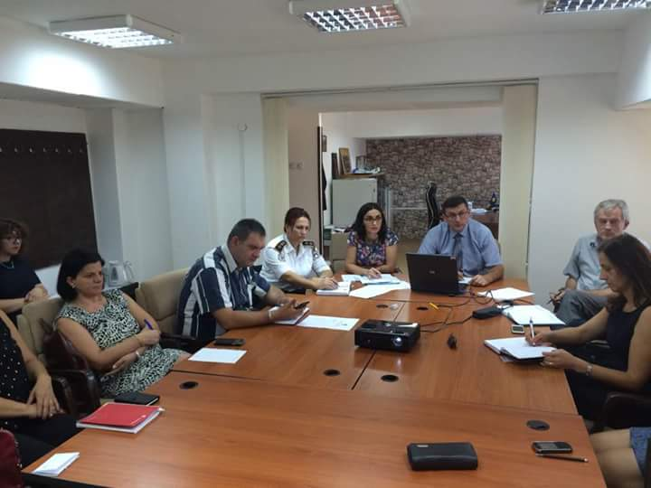

Me rastin e 7 marsi dita e mësueses/it në bashkëpunim me Drejtorin e Arsimit ju kemi ndarë 15 mirënjohje veteraneve të arsimit mbi moshën 80vj.
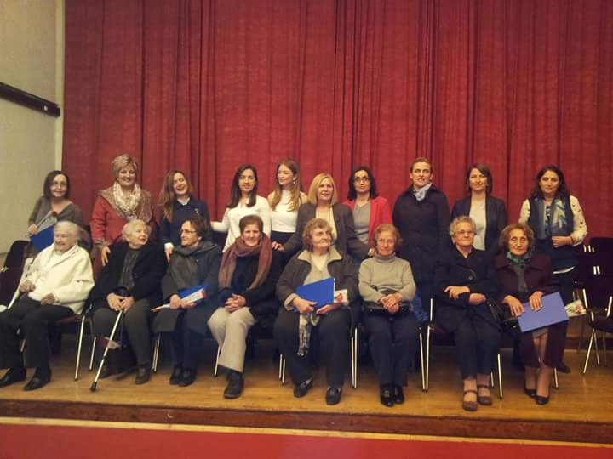

Për të tretin (3) vite me radhë me 12 maj, organizohet fushata me moton, “Dhuro gjak, shpëto jetë”, duke senzibilizuar popullatën për rendësin e dhurimit të gjakut.
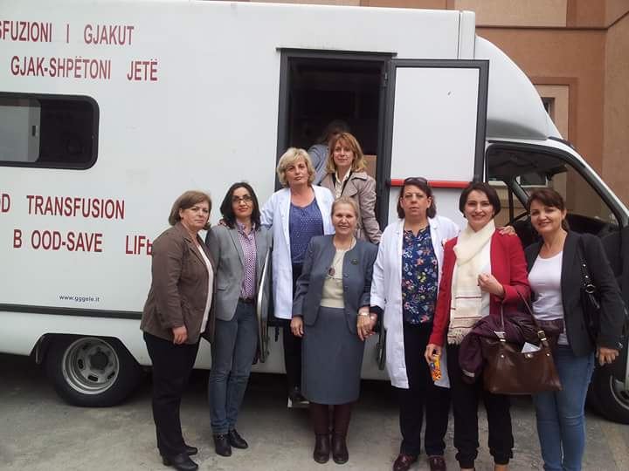

Takimi i përbashkët OJQ “ Women for Women”, ku kemi shkëmbyer planet e punës për bashkëpunim në të ardhmen, ku më pastaj kemi vazhduar bashkëpunimin ku kemi mbajt takime të përbashkëta me Grat të cilat jetojë në fshatrat e Komunës së Prishtinës ku janë diskutuar tema të ndryshme për problemet me të cilat ballafaqohet gruaja në Komune e Prishtinës. Ku më pastaj i janë përcjellurë te Kryetari dhe Drejtorit përkatëse
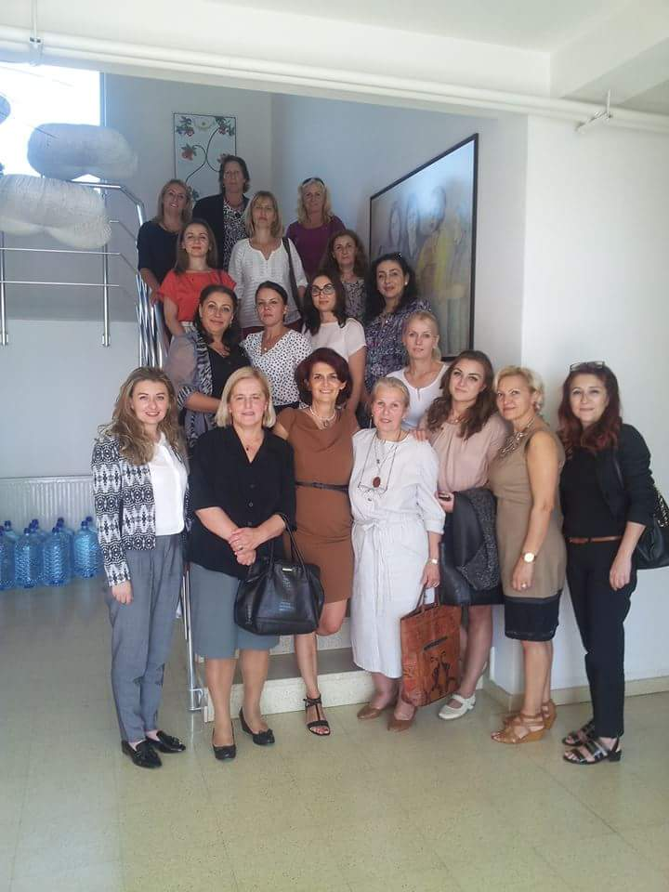
Gjatë takimit me grat në viset rurale në bashkëpunim me OJQ “Women for Women”
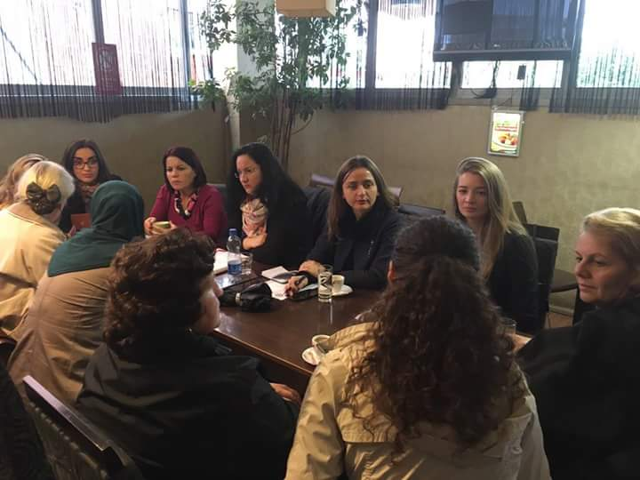
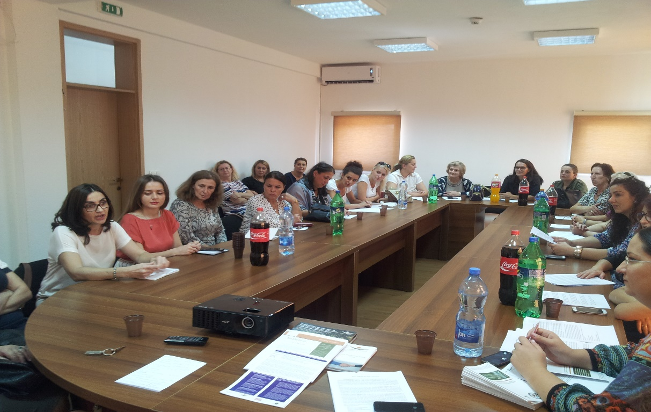
Punëtori për pozita e femrës, sfidat me të cilat përballet femrat gjatë fushatave zgjedhore dhe si mund të përkrahen gratë për të pasur një rol më të madh në asamble dhe në komunitet?
Nuk kam foto të këtij takimi

Me rastin e 10 tetorit dita e shëndetit mendor së bashku me Drejtorinë e Kulturës kemi organizuar për këtë kategori një shfaqje teatrale në teatrin Dodona, si dhe kemi organizuar “Java ndërkombëtare e shkopit të Bardh” ku është mbajt me Këshillin e Grave të verbëta të Kosovës , konkurs garues me alfabetin e Brailit, ku janë ndarë shpërblime për tri vendet e para.

Në teatrin Dodona
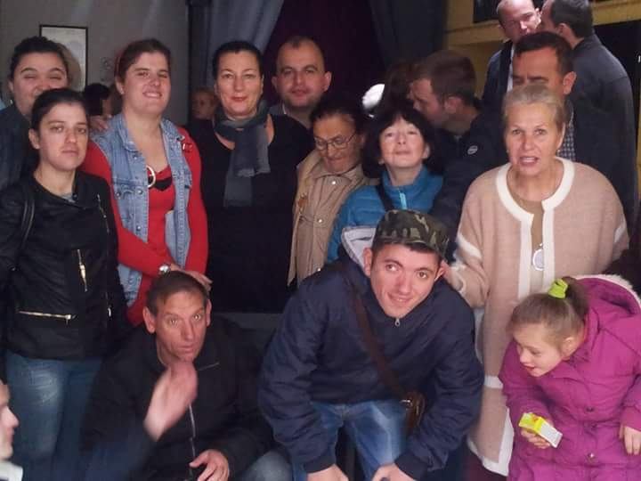

Me Komitetin e Grave të verbëta
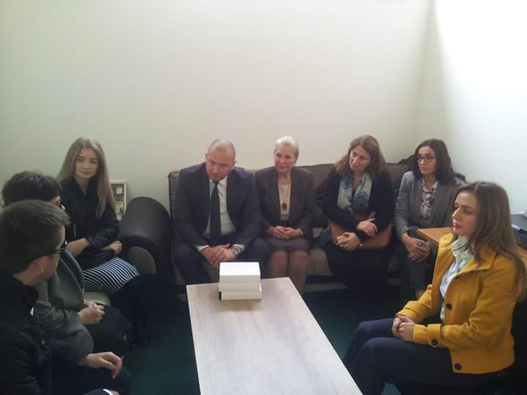
Gjatë ndarjes së Shpërblimeve
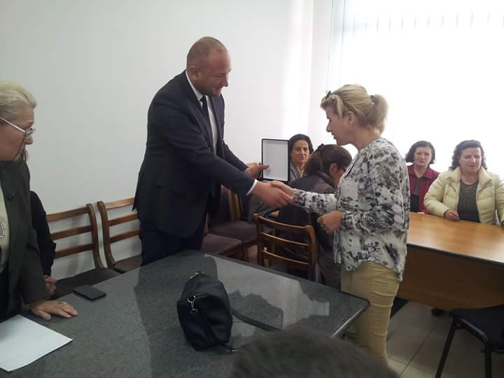

- Fushata “16 Ditët e aktivizmit, Kundër dhunës ndaj gruas”. Aktiviteti i parë është mbajt me 25 Nëntor, në Ditën Ndërkombëtare Kundër Dhunës ndaj Grave, ku në këtë tryeze morën pjese : Policia e Kosovës ,Sektori kundër dhunës në familje,Qendra për pune sociale, Zyra e prokurorisë se shtetit për mbrojtjen e viktimave, OJQ “CLARD” Mbrojtësi juridik dhe Grat nga organizata OJQ-“Women for Women“ .Aktivitetin e dytë e kemi mbajt në bashkëpunim me OSBE, dhe me nxënësit e viseve rurale ku është ligjëruar, “ Dhuna dhe pasoja e saj” dhe organizimi i punimit të pikturës më të mirë që përcjellë përforcimin e mesazhit se dhuna ndaj grave është shkelje e të drejtave të njeriut. Aktiviteti i fundit për këtë fushat është mbajt në viset rurale, ku dhe kemi përmbyll fushatën.
Aktiviteti i parë
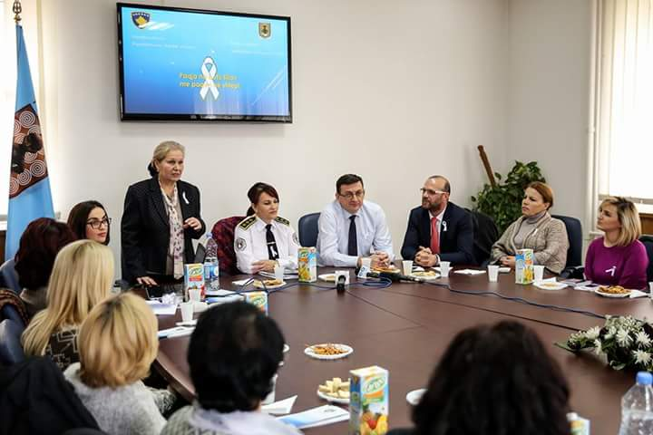
Aktiviteti i dy në bashkëpunim me OSBE

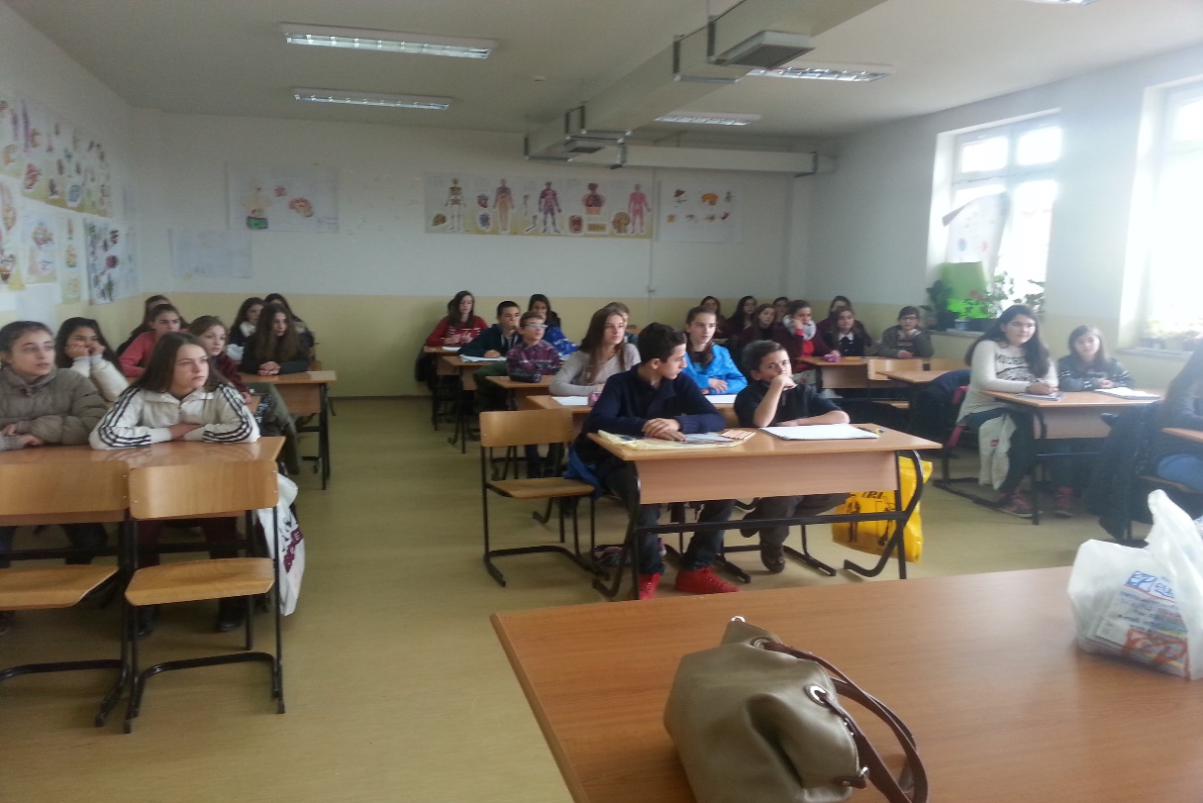

Aktiviteti i tretë në viset rurale dhe mysafir kemi pasur KFOR- Italian
